# 第十二次周报

## 这两周工作内容

### 阅读的文献

* 《Physically Interpretable Wavelet-Guided Networks With Dynamic Frequency Decomposition for Machine Intelligence Fault Prediction》

本文针对机器智能故障预测（MIFP）任务提出了一种具有物理可解释性的新型小波引导网络（WaveGNet）。该方法旨在解决传统深度学习方法在处理复杂机械系统故障预测时面临的三大挑战：监控信号中复杂频率成分的分离、噪声污染的处理以及弱故障特征的提取。

WaveGNet 的核心创新在于将离散小波变换（DWT）与卷积神经网络（CNN）深度融合，通过可导且可学习的频率学习层（FL-Layer）实现信号的多分辨率频率分解和特征学习。FL-Layer 包括小波驱动的频率分解模块和卷积驱动的特征学习模块，能够从粗到细地逐层提取信号中的频率特征。

在实际应用验证方面，该方法在高铁车轮磨损预测和高速航空轴承故障诊断两个真实案例中表现出色。实验结果表明，WaveGNet 在预测精度、抗噪性能和模型可解释性等方面均优于现有的深度学习方法。例如，在高铁车轮磨损预测中，WaveGNet 能够从复杂的振动信号中准确提取与磨损相关的低频特征，预测结果与实际磨损情况高度吻合。在航空轴承故障诊断中，即使在强噪声干扰下，WaveGNet 依然能够稳定地识别出不同故障状态，展现出强大的鲁棒性。

另外，WaveGNet 的设计还注重模型的可解释性。通过可视化特征图和平方包络谱分析，可以清晰地看到卷积层在不同频率成分上的学习偏好，这与机械系统的故障物理机制相吻合。例如，模型倾向于关注低频特征，而这些特征通常与轴承故障相关。这种基于频率特征学习的网络设计范式不仅提高了模型的性能，还为实际工程应用中的模型信任和解释提供了有力支持。模型架构如图：

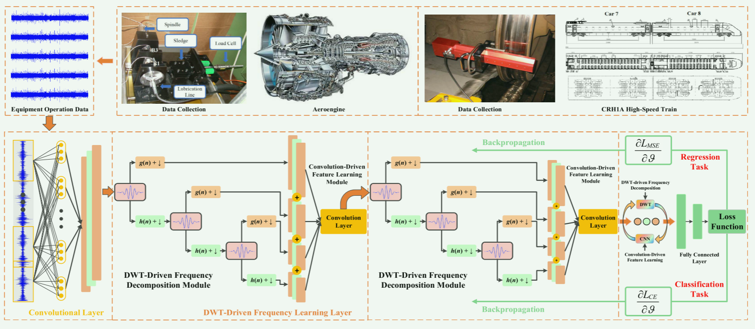

### 1.2 使用T-SNE可视化模型性能

使用 T‑SNE 对高维特征进行可视化，结果显示正常与故障样本在二维空间可清晰分离。

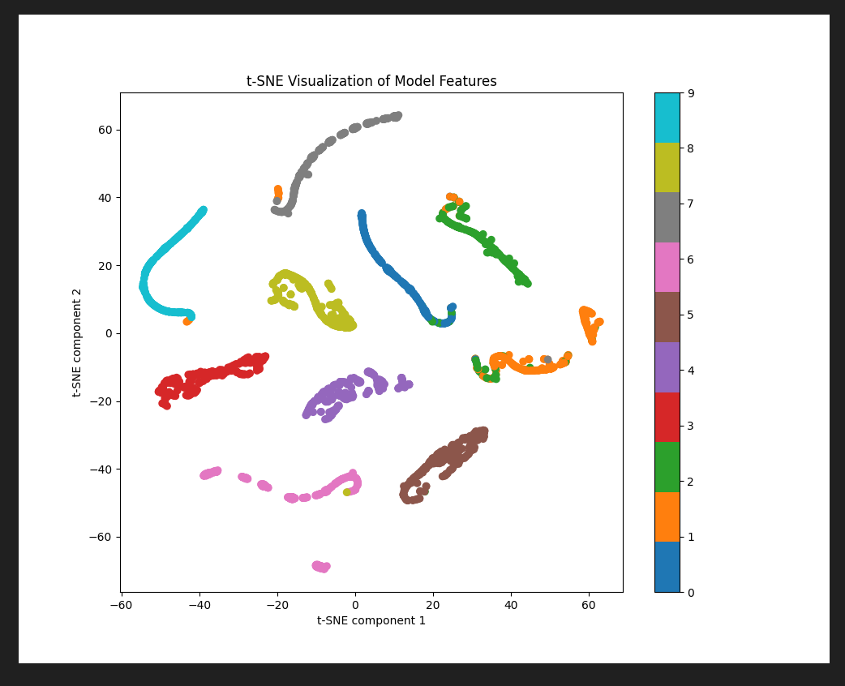

### 1.3 论文进度

目前使用Latex写完introduction部分，接下来逐步完善论文：

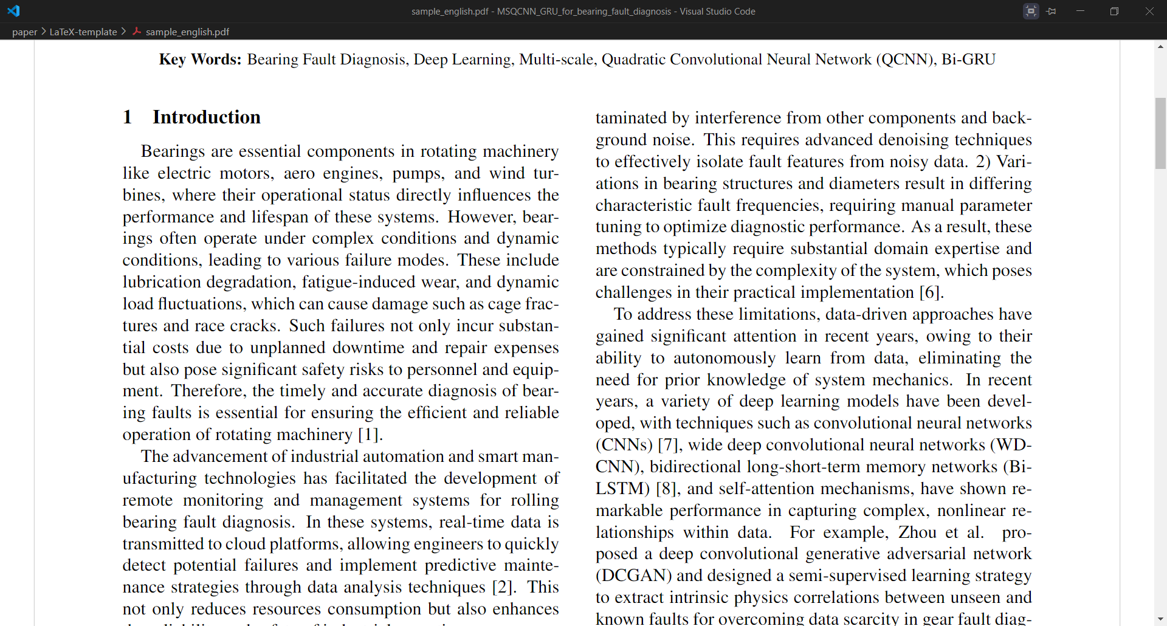

## 遇到的问题

### 2.1 在理解 WaveGNet 的频率学习层（FL-Layer）的反向传播机制时遇到了一些困难，尤其是如何高效地更新 DWT 的滤波器参数以及将误差准确地传递回前一层的细节信号和近似信号。

## 收获与启发

### 3.1 可导小波分解提供了一种将传统信号处理知识嵌入深度网络的范式，值得在我的故障诊断模型中引入先验约束，提供物理解释性。

### 3.2 多分辨率频率建模能够显著增强弱故障特征的可检测性，为后续的模型设计提供了灵感。

## 下两周计划

### 4.1 完善论文 Related Work、Methodology 与 Experiments 部分

### 4.2 验证并优化模型在不同信噪比环境下的性能。

### 4.3 继续阅读轴承故障预测物理可解释性相关文献。